22 апреля в Центральной библиотеке состоялась одиннадцатая Всероссийская акция БИБЛИОНОЧЬ «Печать в наследие», приуроченная к Году культурного наследия народов России.
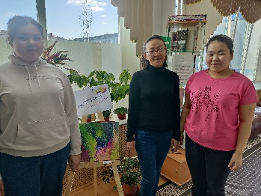
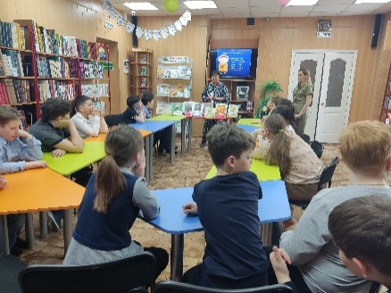
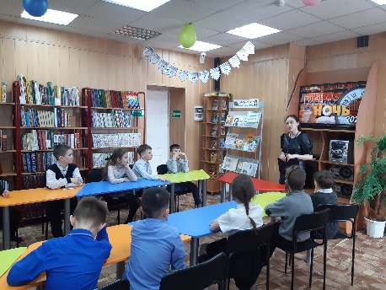
Ежегодно, в эту ночь, библиотека расширяет время и формат своей работы, организуя новые формы культурного отдыха горожан. Так, маленькие читатели смогли посетить сразу несколько познавательных и игровых площадок: «Детская книга», посвященная 120-летию со дня рождения Валентины Осеевой, Детский час «Чтение, досуг и общение», Час чукотской культуры «Родное слово», а также наравне со взрослыми, детвора познакомилась с выставкой картин «Настроение fluid art» автора Ирины Джуматаевой.
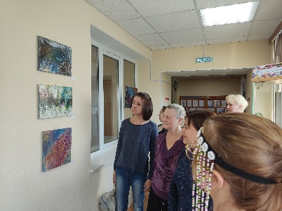
«Жидкое искусство» (так звучит название в переводе с английского) и МЕДИАХОЛЛ к 150-летию со дня рождения Владимира Арсеньева с первых минут встречали гостей в библиотеке. Посетители высоко оценили «текучее творчество» нашей землячки и посмотрели буктрейлер книги В. Арсеньева «По уссурийскому краю».
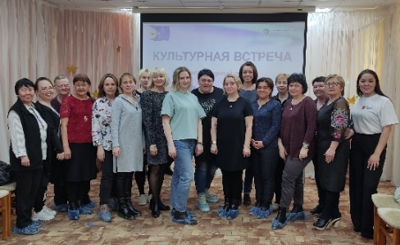
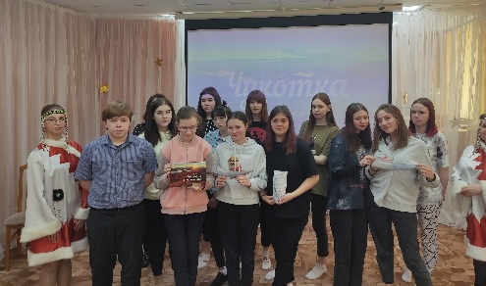
Ребятам постарше удалось побывать в Галерее наследия «Чукотка, культура, люди», где библиотекари сопроводили молодежь в виртуальные залы, посвященные чукотской культуре, традициям, обычаям и конечно же, людям. Старшеклассники Билибинской школы увидели красивейшие места и достопримечательности Чукотки с помощью медиа блока «История Чукотки», попробовали свои силы в косторезном мастерстве, полистали новые книги о Крайнем Севере и как все наши читатели, сделали памятные фотографии у Фотозоны Умэкэт ярак к’aча.
Ближе к вечеру, библиотека собрала на Литературном ринге «Культурная встреча» взрослых читателей, которые сразились в нелегком поединке, состоящем из 11 раундов.
Антураж бойцовского ринга и азартное настроение участников сделали свое дело: команды красного и черного углов яростно сражались в каждом раунде, читали стихи на чукотском языке, обменивались интеллектуальными ударами, угадывали имена чукотских писателей по портретам, танцевали и дарили друг другу свои искренние улыбки.
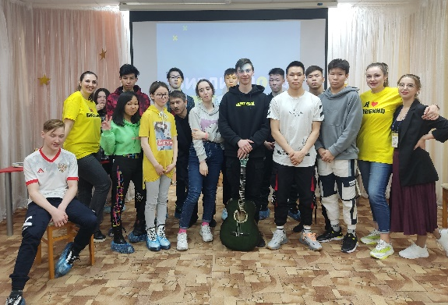
Завершение БИБЛИОНОЧИ-2022 стала программа, включающая в себя сразу две площадки: Творческое пространство «Библиотека молодежи» и Открытый микрофон «Я могу: творчество» для студентов билибинского техникума. Молодые библиотекари тепло встретили полуночников и постарались сделать эту встречу веселой интересной и запоминающейся. Ребята узнали историю модного гаджет-направления – селфи, которое как выяснилось появилось еще в прошлом веке, поделились своими историями о современной фотографии, поиграли в интеллектуальные и подвижные авто-игры, послушали известные и авторские песни под гитару, и даже посетили импровизированный кинотеатр, в котором всем достались сладкие напитки и попкорн. И судя по эмоциям и настроению всех гостей, библиотекарям, как всегда, удалось сделать Всероссийскую акцию БИБЛИОНОЧЬ насыщенной и незабываемой.

